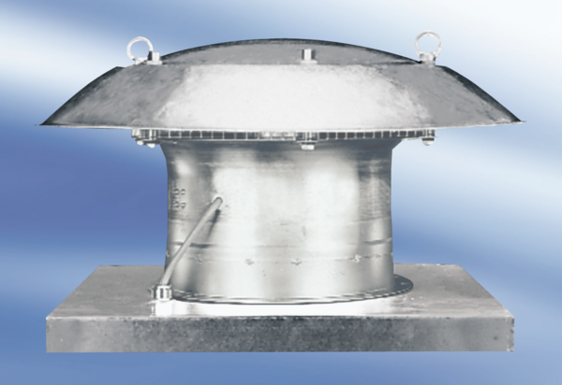Aksijalni krovni ventilator DZD 40/8 AJedinica za pakiranje: 1 komAsortiman:
Broj artikla: 0087.0420Proizvođač: MAICO

